公投结束，梅德韦杰夫欢迎4区回家，顺便送给西方一份“大礼”

[有理儿有面](javascript:void(0);)

**有理儿有面**

微信号 youli-youmian

功能介绍 你说是不是

2022-09-30[原文](https://mp.weixin.qq.com/s?__biz=Mzg3MjEyMTYyNg==&mid=2247572372&idx=2&sn=a5a49576d497343271607d076bc418bd&chksm=cef78fe1f98006f72d77c1a575ec1ed8c39b4dc3a02c1e7a20ca7cabd2ad9ba59c34812739dd&scene=27#wechat_redirect&cpage=297) 发表于

收录于合集

以下文章来源于战忽智库 ，作者战忽智库



战忽智库

.

记录中国崛起，见证中华复兴！



**全文共1658字，图片1张，预计阅读时间为5分钟。**

**文章转自“战忽智库”。**



▼

据上观新闻报道，当地时间27日下午，顿涅茨克、卢甘斯克、扎波罗热和赫尔松4个地区入俄公投正式结束。根据当地选举委员会27日晚间公布的投票结果显示，四地选民对于加入俄联邦的赞成率分别是：顿涅茨克99.23%、卢甘斯克98.42%、扎波罗热 93.11%、赫尔松为87.55%。此外，公投四个地区投票率均已超过法律规定的50%门槛，公投结果可以认定为有效。

对于上述公投结果，俄联邦安全委员会副主席梅德韦杰夫27日当天在社交平台上发文称：“公投已经结束，结果很清楚，欢迎回家，欢迎回到俄罗斯”。梅德韦杰夫之所以做出这样的表示，是因为乌克兰很多地区原本就属于俄罗斯，只不过在苏联时期被割出去而已。现如今，上述四区通过全民公投并入俄联邦，当然就是一种“回归”。

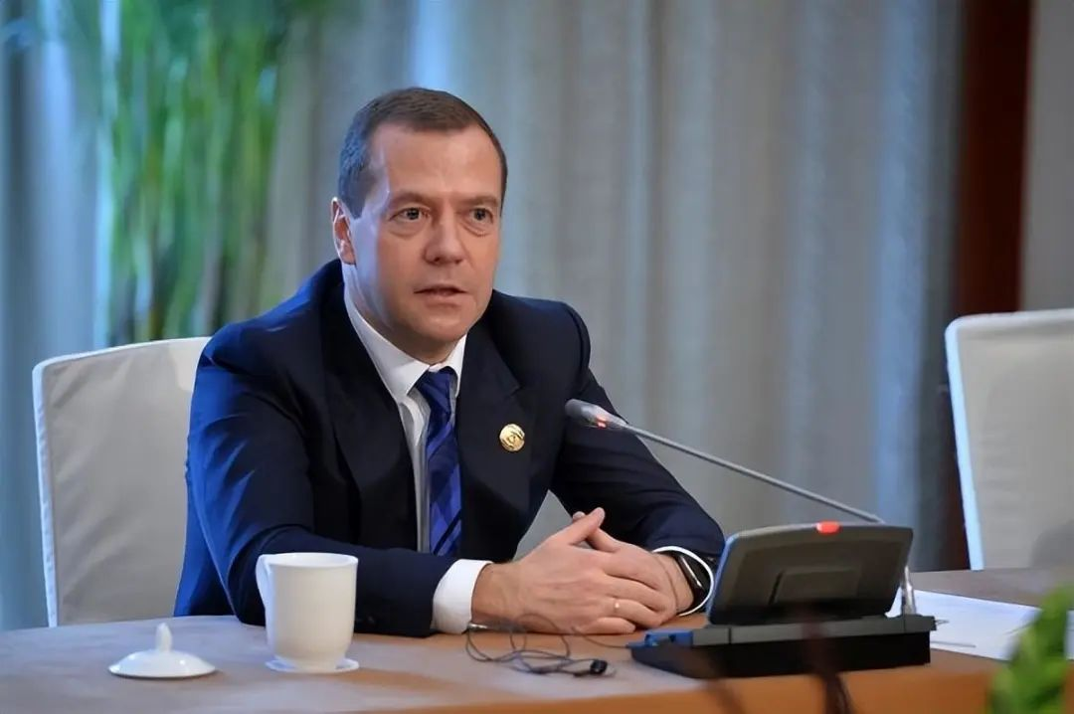

显然，上述四区的入俄公投结果，俄罗斯成为最后大赢家，早就是意料之中的事情了。毕竟，如果俄罗斯没有绝对的把握，应该不会搞出这么一次全民公投来给自己增加尴尬。更何况，俄罗斯既然已经控制并决意固守这些地区 ，就说明莫斯科不会将吞下的肥肉再吐出来还给乌克兰。这就意味着，乌克兰在继克里米亚并入俄联邦之后，再一次被肢解了。

客观上来讲，上述四区通过全民公投并入俄联邦，虽说“合理合法”，但却如之前的克里米亚的地位归属问题一样，很难获得获得国际社会的承认。甚至，连俄罗斯最铁杆的盟友白俄罗斯，日前也公开表态“不会承认”上述公投的结果。不过，这对俄罗斯来说，也没啥大不了的。原因很简单，名分其实并不怎么重要，更重要的是，这些地区并入俄版图已成既定事实。而且，俄罗斯完全有能力确保这些地区不会得而复失。

上述这些地区通过全民公投并入俄联邦，乌克兰和北约肯定不会善罢甘休。所以，俄罗斯实际上早就留有一手。在上述地区并入俄联邦之前，俄军加大力度进攻尼古拉耶夫，主要目的就是给上述四区中的扎波罗热和赫尔松，打出一个战略缓冲地带来。一旦俄军达到上述战略目的，将能有效避免这些已经成为法定上俄联邦领土的地区，受到乌克兰军队持续的袭扰。

当然，对俄罗斯来说，乌克兰实际上算不了真正的威胁，而对上述地区构成真正威胁的，是来自北约国家对乌克兰的军事支持。所谓擒贼先擒王，俄罗斯直接将反制的炮口对准北约，给其送上一份“大礼”。据环球网报道，梅德韦杰夫27日在社交媒体上发文称，必要时俄罗斯会动用核武器，以防止“有敌意”的邻国出现核武器，比如乌克兰。

其实，对于上述这些并入俄联邦的地区，莫斯科早就有言在先，只要上述地区通过公投等合法途径加入俄联邦，无论是乌克兰还是北约，任何对这些地区的战争行为，都将会被视为对俄罗斯领土的侵略，并必将遭到俄方“动用一切可用军事手段”的报复，其中自然就包括核武器打击等。

所以，尽管梅德韦杰夫声称，“俄方会严格按照俄罗斯在核威慑领域上的政策基础采取行动”，不过，俄方近期频繁发出的“核声音”，还是让西方胆战心惊。包括美国务卿布林肯、北约秘书长斯托尔滕贝格、以及欧委会主席冯德莱恩在内的美欧主要政治人物，近期纷纷发出“普京可能会使用核武器”的警告。而英国和德国等北约国家，近期也通过主动与俄方沟通、或者叫停对乌提供主战坦克等方式，有意给当下一触即发的欧洲紧张局势降温。

俄罗斯“战斗民族”的称号不是白叫的，之前在兼并克里米亚的时候，就曾在加里宁格勒部署战术核武器。现如今的形势要远比当时更加凶险，谁也不会相信俄罗斯这时候没有做好打核战争的准备。当然，俄罗斯其实也不愿意看到这样糟糕局面的出现。其实，克里姆林宫想要的，就是北约在核大战威慑下，不敢鼓动和支持乌克兰对上述这些地区发动进攻。

显然，对俄罗斯来说，上述四个地区成功并入俄版图，其对乌特别军事行动也算是告一段落。所以说，除非俄罗斯真想与北约打一场核大战，否则的话，莫斯科在今后可能只需确保上述地区的安全和稳定，应该不会对乌克兰全境发起发规模进攻行动。所以说，上述四区并入俄联邦，莫斯科现在就可以稳坐钓鱼台，等着西方主动找他们谈判。毕竟，在这场俄罗斯与西方的“混合战争”中，欧洲已经扛不住了。

**图片源自网络**





**关注公众号：**

**有理儿有面**

**理   性｜   揭   秘｜   探   讨**







### 精选留言

用户设置不下载评论